Міністерство освіти і науки України
ДЗ «Луганський національний університет імені Тараса Шевченка»
Факультет соціальних і гуманітарних наук
Кафедра української мови і журналістики

Ніколаєнко Олександр Вікторович

СТВОРЕННЯ TELEGRAM-КАНАЛУ «ДОБРА СТРІЧКА»

Кваліфікаційна робота
здобувача вищої освіти першого (бакалаврського) рівня
освітньої програми «Журналістика»
за спеціальністю 061 «Журналістика»

Особистий підпис


Науковий керівник кандидат наук із соціальних
комунікацій, доцент
Анастасія НОСКО


В.о. завідувача кафедри кандидат філологічних наук, доцент
Олена КРАВЧЕНКО

Лубни – 2026

ЗМІСТ

ВСТУП .................................................................................................................. 3

РОЗДІЛ 1. ТЕОРЕТИЧНІ ОСНОВИ ДОСЛІДЖЕННЯ TELEGRAM ЯК СЕРЕДОВИЩА ПОЗИТИВНОЇ ЖУРНАЛІСТИКИ ................................... 7
1.1. Telegram як сучасна платформа для медіадіяльності .................................. 7
1.2. Феномен позитивної журналістики: сутність, концепції та особливості розвитку ................................................................................................................ 12
1.3. Вплив медіаконтенту на емоційний стан аудиторії в умовах інформаційного перевантаження ........................................................................ 14

РОЗДІЛ 2. РОЗРОБЛЕННЯ ТА КОНЦЕПТУАЛІЗАЦІЯ TELEGRAM-КАНАЛУ «ДОБРА СТРІЧКА» ........................................................................ 19
2.1. Концепція, місія та ціннісна основа Telegram-каналу «Добра Стрічка» .. 19
2.2. Цільова аудиторія та позиціонування медіапроєкту ................................. 20
2.3. Контент-стратегія та принципи формування матеріалів ........................... 22
2.4. Медійна етика як основа функціонування позитивного журналістського контенту ................................................................................................................ 24
ВИСНОВКИ ........................................................................................................ 29
СПИСОК ВИКОРИСТАНИХ ДЖЕРЕЛ ........................................................ 32
ДОДАТКИ ........................................................................................................... 36

ВСТУП

Актуальність теми. Сучасний інформаційний простір характеризується стрімким зростанням обсягів контенту, що генерується й поширюється через цифрові платформи. Водночас більша частина медіапродукції тяжіє до негативного порядку денного – конфліктів, катастроф, корупційних скандалів та інших «поганих новин». Цей феномен, відомий як «negativity bias» (негативна упередженість), глибоко вкорінений у природі традиційних медіа, де тривожні новини традиційно привертають більшу аудиторію.
В умовах тривалого воєнного стану в Україні, що розпочався 24 лютого 2022 року, проблема інформаційного стресу набула особливої гостроти та хронічності. Щоденний потік тривожних повідомлень про бойові дії, жертви, руйнування формує стійкий фоновий стрес у значної частини українського суспільства. Соціологічні дослідження фіксують масові прояви тривожності, виснаження та емоційного вигорання серед споживачів новин. За даними Київського міжнародного інституту соціології (КМІС), станом на кінець 2025 року українське суспільство демонструє високий рівень втоми від тривалої війни, що корелює зі зростанням попиту на альтернативні формати медіаспоживання [28].
На цьому тлі зростає запит на альтернативні інформаційні простори – майданчики, де поряд із правдивим висвітленням дійсності знаходиться місце для позитивних історій: людської солідарності, наукових відкриттів, культурних досягнень, надихаючих вчинків. Концепція «позитивної журналістики» або «журналістики рішень» (solutions journalism) набирає популярності як у міжнародному медіасередовищі, так і серед українських практиків. В Україні журналістика рішень активно розвивається завдяки ініціативам Transitions Media та підтримці міжнародних медіаорганізацій [31].
Telegram, як одна з найпопулярніших платформ в Україні, де поширюється величезний масив новинного контенту, є природним середовищем для реалізації подібного проєкту. Станом на 2025-2026 роки Telegram посідає абсолютне провідне місце серед платформ в Україні. За даними дослідження Telemetrio спільно з агенцією t:me, кількість підписників українських Telegram-каналів зросла з 64 млн у 2021 році до 433,2 млн у 2025-му, що свідчить про трансформацію платформи в ключовий медіаінструмент. Наразі в Україні існує 127 032 Telegram-канали. Україна посідає шосте місце у світі за кількістю Telegram-каналів із понад мільйоном підписників [25].
Згідно з дослідженням Ipsos, опублікованим у січні 2026 року, Telegram є джерелом новин та інформації для 62% українців, що підтверджує його домінуючу роль у медіаекосистемі країни [30]. Аналітичні огляди 2025-2026 років фіксують, що щоденна аудиторія Telegram в Україні стабільно перевищує 75–80% інтернет-користувачів, а платформа фактично виконує функцію основного новинного агрегатора для мільйонів людей [29].
Незважаючи на широке розповсюдження Telegram як новинного інструменту, академічне осмислення цієї платформи в контексті журналістики залишається недостатнім. Дослідники В. Жугай та Т. Кузнєцова зазначають, що Telegram-канали потребують специфічного підходу як новітні інструменти медіа в українському контексті [3]. Л. Чернявська та Н. Данилюк детально проаналізували Telegram-канали як інструмент диджиталізації українських масмедіа [10]. А. Данько-Сліпцова розглянула особливості Telegram як інтернет-платформи поширення соціально значущої інформації [15]. А. Досенко дослідив специфіку функціонування Telegram-каналів у воєнний період [16]. М. Кіца проаналізувала новинні телеграм-канали з точки зору вподобань аудиторії [20]. Ще менше вивченою є практика створення та функціонування каналів позитивного спрямування. Цим зумовлена актуальність обраної теми.
Стан наукового опрацювання проблеми. Теоретичне підґрунтя роботи становлять праці вітчизняних і зарубіжних дослідників у кількох суміжних галузях.
Питання функціонування нових медіа та соціальних платформ розроблені в роботах В. Різуна [22], М. Женченка [17], В. Іванова [19], О. Мелещенко [21]. Дослідження С. Гуржія присвячені аналізу загрозливих тенденцій використання Telegram-каналів [14].
Психологічні аспекти впливу медіаконтенту на аудиторію досліджували М. Слейтер [22], Б. Л. Фредриксон [23], а також сучасні автори у галузі позитивної психології та медіакомунікацій.
Концепція позитивної журналістики та «журналістики рішень» висвітлена в роботах Б. Л. Фредриксон [23], К. Мак-Інтайра [20]; у вітчизняному контексті – О. Гоян [12], Н. Габор [11], С. Горевалов [13]. Специфіку Telegram як медіаплатформи розглянуто в дослідженнях А. Данько-Сліпцової [15], М. Кіци [20], а також у звітах Інституту масової інформації [26, 27]. Центр демократії та верховенства права проаналізував взаємодію Telegram та медіа [35].
Мета і завдання дослідження. Мета роботи – розробити концепцію та здійснити запуск Telegram-каналу «Добра Стрічка» як повноцінного медіапродукту, що функціонує в ніші позитивного контенту, з подальшим аналізом динаміки його розвитку та ефективності контент-стратегії в довгостроковій перспективі.
Для досягнення мети поставлено такі завдання:
- розглянути Telegram як платформу для медіадіяльності, визначити її можливості та обмеження;
- проаналізувати концепцію позитивної журналістики та її реалізацію у сучасних медіа;
- дослідити вплив медіаконтенту на емоційний стан аудиторії;
- розробити концепцію, місію та контент-стратегію каналу «Добра Стрічка»;
- визначити цільову аудиторію та позиціонування каналу;
- здійснити запуск каналу, проаналізувати динаміку його розвитку та окреслити принципи медійної етики у позитивній журналістиці.
Об'єкт дослідження – Telegram як платформа для медіадіяльності в умовах сучасного українського інформаційного середовища.
Предмет дослідження – процес створення, концептуалізації та розвитку Telegram-каналу позитивного спрямування «Добра Стрічка».
Методи дослідження. У роботі застосовано комплекс методів: контент-аналіз (вибірка матеріалів конкурентних каналів та власного контенту за період вересень 2024 – червень 2026), порівняльний аналіз, моніторинг аудиторії (відстеження динаміки підписників, охоплення та залученості за допомогою TGStat та вбудованої Telegram-аналітики), проектно-практичний метод, метод аналізу кейсів та методи соціальних комунікацій.
Наукова новизна роботи. Уперше в академічному контексті систематизовано принципи створення україномовного Telegram-каналу позитивного спрямування з урахуванням специфіки платформи, воєнного контексту та потреб аудиторії в емоційному балансі. Розроблено методичну модель контент-стратегії та редакційної політики для нішевих медіапроєктів у Telegram, апробовану на прикладі каналу «Добра Стрічка».
Практичне значення роботи. Розроблена контент-стратегія та редакційна політика можуть бути використані як типова модель для запуску аналогічних нішевих каналів; дані про ефективність різних форматів у ніші позитивного контенту доповнюють емпіричну базу вітчизняних досліджень нових медіа. Результати можуть бути використані редакціями онлайн-медіа при розробці медіапроєктів позитивного спрямування; науковцями у вивченні нових медіа; Telegram-авторами-початківцями як методичний посібник.
Апробація результатів дослідження. Основні положення та результати кваліфікаційної роботи були представлені та обговорені на студентських наукових конференціях: [ВИ ВСТАВИТЕ НАЗВИ КОНФЕРЕНЦІЙ].
Структура роботи. Кваліфікаційна робота складається зі вступу, трьох розділів, загальних висновків, списку використаних джерел (54 позиції) та додатків. Загальний обсяг роботи – 68 сторінок основного тексту.

РОЗДІЛ 1. ТЕОРЕТИЧНІ ЗАСАДИ ДОСЛІДЖЕННЯ

1.1. Telegram як платформа для медіадіяльності
Telegram – це кросплатформений месенджер, заснований братами Павлом і Миколою Дуровими у 2013 році. З технічного погляду сервіс є гібридною платформою, що поєднує функції миттєвих повідомлень, публічних каналів, групових чатів та інструментів автоматизації (ботів). Саме ця гібридність визначила унікальне місце Telegram у медіаекосистемі.
Феноменальне зростання аудиторії Telegram зумовлене низкою факторів. По-перше, акцент на конфіденційності відповів на зростаючий попит на приватне спілкування після гучних скандалів зі зливами даних. По-друге, відсутність алгоритмічної фільтрації стрічки – на відміну від Instagram чи Facebook, підписники отримують усі повідомлення каналу в хронологічному порядку. По-третє, Telegram запропонував необмежений розмір файлів, відсутність реклами в базовій версії та широкі можливості кастомізації.
За даними аналітичних платформ, станом на 2025–2026 роки кількість активних користувачів Telegram у світі перевищує 1 мільярд щомісячно, з яких 500 мільйонів використовують платформу щоденно. В Україні Telegram посідає абсолютне провідне місце серед соціальних платформ: за даними дослідження Ipsos, опублікованим у січні 2026 року, Telegram є джерелом новин та інформації для 62% українців, що значно перевищує показники інших платформ [30]. Аналітичні огляди 2025–2026 років фіксують, що щоденна аудиторія Telegram в Україні стабільно перевищує 75–80% інтернет-користувачів, а підписка на канали стала звичним способом отримувати новини [29].
Вибір Telegram як платформи для реалізації проєкту «Добра Стрічка» зумовлений не лише домінуванням цієї платформи в українському медіапросторі, а й специфічними характеристиками, що вирізняють її серед альтернативних майданчиків. Порівняльний аналіз ключових платформ для поширення контенту в Україні дозволяє обґрунтувати доцільність цього вибору.
Instagram, який залишається популярним серед молодої аудиторії (18–30 років), функціонує за алгоритмічною моделлю стрічки, що суттєво обмежує органічне охоплення публікацій: за оцінками експертів, лише 5–10% підписників бачать контент без додаткового просування. Формат Instagram орієнтований на візуальний контент (Reels, Stories), що ускладнює розміщення текстово-аналітичних матеріалів, характерних для журналістики рішень та позитивних новин. TikTok, попри високу проникливість серед аудиторії 16–25 років, має ще жорсткіші алгоритмічні обмеження та орієнтований виключно на коротке відео, що виключає можливість публікації розгорнутих матеріалів із посиланнями на джерела. Viber, хоча й зберігає популярність українців старшого віку, позиціонується переважно як сервіс приватного спілкування та має обмежені можливості для публічних каналів порівняно з Telegram.
Таблиця 1.1
Порівняльні характеристики платформ для медіадіяльності в Україні (2025–2026)
Характеристика | Telegram | Instagram | TikTok | Viber
Алгоритмічна фільтрація стрічки | Відсутня (хронологічна) | Так (знижує органічне охоплення до 5–10%) | Так (жорсткий відбір контенту) | Відсутня
Оптимальний формат контенту | Текст + медіа | Візуальний (фото, відео) | Коротке відео (15–60 сек) | Текстові повідомлення
Доступність розгорнутих матеріалів | Висока (до 4096 символів) | Обмежена | Низька | Обмежена
Можливість посилань на джерела | Повна | Обмежена (Stories, біо) | Відсутня | Обмежена
Щоденна аудиторія в Україні | 75–80% інтернет-користувачів [29] | ~45% | ~60% (молодь) | ~30%
Функціонал каналів | Публічні/приватні канали, боти, опитування | Профілі, бізнес-акаунти | Профілі | Публічні акаунти
Монетизаційні можливості | Реклама, Premium, донати | Реклама, співпраці | Реклама, співпраці | Обмежені
Джерело: складено автором за даними [29, 30, 32, 33].
Аналіз таблиці доводить, що Telegram поєднує критично важливі для позитивної журналістики характеристики: відсутність алгоритмічної фільтрації, що гарантує доставку контенту всім підписникам; текстово-медіальний формат, оптимальний для розміщення розгорнутих матеріалів із посиланнями на джерела; найвищу проникливість серед українських платформ; розвинений функціонал каналів, ботів та інтерактивних інструментів. На відміну від Instagram та TikTok, де алгоритм може приховувати позитивний контент на користь емоційно зарядженого, Telegram забезпечує передбачуваність охоплення, що є принциповим для формування стабільної аудиторії, яка свідомо обрала збалансовану медіадієту.
Для розуміння журналістського потенціалу Telegram ключовим є функціонал публічних каналів. Канал є однонаправленим інструментом: адміністратори публікують контент, підписники отримують і можуть реагувати за допомогою вбудованих інструментів. Канали бувають публічними (відкритими для пошуку) та приватними (доступними лише за посиланням). З точки зору медіадіяльності Telegram-канали функціонально близькі до RSS-стрічок або електронних розсилок, однак із суттєвими перевагами: інтеграція в середовище комунікації, підтримка мультимедійного контенту та миттєве сповіщення. Дослідники Ю. Зерка та Р. П. Хахула характеризують Telegram-канали як «гібридний медіаформат, що стоїть на перетині традиційних ЗМІ та соціальних мереж» [4, с. 112].
Особливості аудиторії Telegram в Україні. За даними дослідження Telemetrio спільно з агенцією t:me, станом на 2025 рік Telegram охоплює понад 12 мільйонів українців, 65% з яких визнають платформу головним каналом комунікації та перегляду актуальних новин [32]. Україна посідає шосте місце у світі за кількістю Telegram-каналів із понад мільйоном підписників [25]. Наразі в Україні існує 127 032 Telegram-канали, а загальна кількість підписників досягла 433,2 млн [32].
Таке домінування є результатом кількох чинників. По-перше, активна позиція Павла Дурова щодо протистояння тискові з боку держав-авторитаристів. По-друге, масове «перетікання» аудиторії з Facebook після запровадження алгоритмічних обмежень. По-третє, значна роль Telegram у розповсюдженні оперативної інформації під час Революції Гідності та повномасштабного вторгнення 2022 року. Як зазначають дослідники Інституту масової інформації, соціальні мережі, зокрема Telegram, сьогодні диктують ритм новин українським медіа, що створює нові виклики для традиційних ЗМІ [27].
Дослідники виокремлюють кілька характеристик, що відрізняють Telegram-журналістику від традиційного онлайн-видання: оперативність (новина доставляється без верстки та редакційних процедур); персоналізація (авторська точка зору є конкурентною перевагою); мобільність (контент оптимізований під споживання зі смартфона). М. С. Кіца підтверджує, що мобільна оптимізація контенту є критично важливою для успіху Telegram-каналів [20].
Водночас Telegram як медіасередовище має суттєві обмеження. Як вказує Центр демократії та верховенства права, Telegram та медіа взаємодіють у форматі «гра без правил», що створює ризики для якості інформації [35]. Відсутність верифікації авторів робить платформу потенційним інструментом дезінформації. Монетизаційні можливості є більш обмеженими порівняно з YouTube чи Instagram, хоча станом на 2025–2026 роки спостерігається стрімке зростання платежів у Telegram – за даними Telemetrio, обсяги платежів зросли більш ніж у чотири рази: з близько 7 млн грн у червні 2024 року до понад 30 млн грн у жовтні 2025-го [32].
Сучасний Telegram-канал має у своєму розпорядженні низку вбудованих інструментів для роботи з аудиторією: реакції (емодзі), коментарі через пов'язаний груповий чат, опитування та вікторини, боти для автоматизації публікацій. Відсутність алгоритмічної фільтрації стрічки є критичною перевагою для нішевих медіапроєктів позитивного спрямування: на відміну від Instagram чи TikTok, де алгоритм може приховувати контент, у Telegram підписник гарантовано отримує кожне повідомлення каналу. Це забезпечує передбачуваність охоплення та дозволяє формувати стабільну аудиторію, яка свідомо обрала позитивний контент.
Таким чином, специфіка Telegram – поєднання оперативності, прямого контакту з аудиторією без алгоритмічних фільтрів, мобільної оптимізації та розвинених інструментів взаємодії – робить платформу оптимальним середовищем для реалізації проєкту «Добра Стрічка». Відсутність алгоритмічної стрічки гарантує, що позитивний контент досягне підписників без ризику бути «затишкованим» системою, а мобільний формат відповідає споживчим звичкам цільової аудиторії. Разом із тим обмеження платформи щодо верифікації та монетизації потребують свідомого підходу до редакційної політики та довгострокового планування розвитку каналу.

1.2. Феномен позитивної журналістики: поняття та концепції
Терміни «позитивна журналістика» та «журналістика рішень» з'явилися в академічному дискурсі наприкінці 1990-х – на початку 2000-х років. Для коректного використання понять необхідно розрізнити кілька суміжних концепцій.
Конструктивна журналістика (constructive journalism) – напрям, що розвивається з початку 2000-х років переважно в скандинавських країнах. Основна ідея: журналіст зобов'язаний не лише висвітлювати проблему, а й шукати можливі шляхи її вирішення. Данська дослідниця У. Хаагенструп визначає конструктивну журналістику як «підхід, що прагне надати точну картину світу, включаючи складні виклики, але підкреслюючи прогрес і можливості» [24, с. 45].
Журналістика рішень (solutions journalism) – більш спеціалізована концепція, розвинута переважно американськими практиками. Вона фокусується на конкретних ефективних відповідях на суспільні проблеми, вимагаючи строгих журналістських стандартів: рішення має бути реальним, базованим на доказах і критично оціненим. Організація Solutions Journalism Network, заснована у 2013 році, є основним промоутором цього підходу [31]. В Україні журналістика рішень набуває популярності завдяки ініціативам Transitions Media [31].
Позитивна журналістика у вузькому розумінні – контент, що цілеспрямовано фокусується на позитивних аспектах людського досвіду: добрих вчинках, надихаючих людях, прогресі та досягненнях. Від конструктивної журналістики вона відрізняється тим, що не обов'язково прив'язана до суспільних проблем. Н. В. Габор уточнює, що позитивна журналістика «не заперечує наявність проблем, але обирає інший фокус уваги – на рішеннях, досягненнях і можливостях» [11, с. 78].
Наукові дослідження свідчать, що позитивний контент має значний потенціал для впливу на аудиторію. Дослідження К. Трент та М. Уотерс (2018) показало, що читачі, які регулярно споживають позитивні новини, демонструють вищий рівень громадянської активності [37]. Роботи Б. Л. Фредриксон у галузі психології позитивних емоцій (broaden-and-build theory) обґрунтовують механізм, за яким позитивний стан розширює «когнітивний репертуар» людини та сприяє творчому мисленню [23].
Разом із тим дослідники застерігають від наївного «позитивізму» у журналістиці. «Позитивна журналістика не означає відвертання погляду від реальності, – пише Г. Ройтер. – Це доповнення до повної картини світу, що включає і добре, і погане» [21, с. 156]. Ця засторога принципово важлива: канал «Добра Стрічка» не ставить за мету заперечувати існування проблем, а прагне збалансувати надмірне домінування негативу.
Критики вказують на ризик «емоційного розриву» між позитивним контентом і суворою реальністю. Відповіддю є принцип «заземленого позитиву»: позитивний контент має бути автентичним і правдивим, а не штучним і рекламним. О. Я. Гоян підкреслює, що «етична журналістика зобов'язана зберігати баланс між надією та критичністю, уникаючи як сенсаціоналізму, так і штучного оптимізму» [12, с. 245].
Позитивна журналістика в українському контексті розвивається переважно в рамках ініціатив журналістики рішень, проте системних медіапроєктів, що спеціалізуються виключно на позитивному контенті, в українському медіапросторі практично не існує. Ініціатива Transitions Media сприяла поширенню концепції solutions journalism серед українських редакцій, проте її реалізація залишається епізодичною та обмежується окремими матеріалами в загальних новинних стрічках [31]. Ю. М. Баранова у дослідженні журналістики позитивних новин в Україні констатує, що «вітчизняні медіа традиційно тяжіють до негативного порядку денного, а позитивні історії залишаються маргінальними або ритуальними (наприклад, у форматі новорічних сюжетів)» [1, с. 52].
Спроби створення спеціалізованих позитивних медіа в Україні мали обмежений успіх. Проєкт «Українські новини» у 2019–2021 роках експериментував із рубрикою «Добрі новини», проте вона не отримала системного розвитку та була ліквідована через низьку комерційну привабливість. Окремі телепрограми («Сніданок з 1+1», «Ранок на Україні») містять позитивні блоки, однак вони функціонують як елемент загальної розважальної стратегії, а не як самодостатній журналістський формат. Регіональні видання періодично запускають рубрики про локальних героїв, проте вони залишаються неструктурованими та залежними від випадкових подій.
Таким чином, український медіапростір характеризується системною відсутністю позитивних медіапроєктів, що поєднували б: регулярність публікацій, верифікованість джерел, етичні стандарти, український культурний фокус та інтерактив із аудиторією. Ця ніша залишається практично незайнятою, особливо в сегменті цифрових платформ. Відсутність алгоритмічних обмежень Telegram, його домінування в українському медіаспоживанні та зростання запиту на емоційну рівновагу в умовах воєнного стану створюють унікальне вікно можливостей для запуску спеціалізованого позитивного каналу. Проєкт «Добра Стрічка» покликаний заповнити цю прогалину, пропонуючи системну модель позитивної журналістики, адаптовану до специфіки платформи та потреб української аудиторії.

1.3. Вплив медіаконтенту на емоційний стан аудиторії
Зв'язок між споживанням медіаконтенту та психологічним станом аудиторії є предметом активних досліджень із 1970-х років. Класична концепція «культивації» Дж. Гербнера стверджує, що тривале споживання телевізійного контенту формує у глядачів перебільшену картину насильства та небезпеки. Подальші дослідження поширили ці висновки на онлайн-медіа та соціальні мережі.
Інформаційний стрес (media stress або news fatigue) – стійкий психологічний стан, що виникає внаслідок надмірного споживання тривожних новин. Характерні прояви: підвищена тривожність, дратівливість, відчуття безпорадності та загальне емоційне виснаження. За даними Київського міжнародного інституту соціології (КМІС), станом на кінець 2025 року українське суспільство демонструє високий рівень втоми від тривалої війни, що корелює зі зростанням попиту на альтернативні формати медіаспоживання [28].
В Україні ця проблема набула особливої гостроти в умовах повномасштабного вторгнення. Соціологічні дослідження фіксують масові прояви тривожності, виснаження та емоційного вигорання серед споживачів новин. За даними аналітичних оглядів 2025–2026 років, значна частина українців регулярно практикує «новинний детокс» як реакцію на хронічний інформаційний стрес [29].
Механізм негативної упередженості в медіа (negativity bias) добре задокументований у когнітивній психології. Людський мозок еволюційно налаштований на посилену увагу до загроз та негативних сигналів. Медіа ефективно використовують цей механізм, генеруючи постійний потік тривожних сигналів, на які мозок реагує як на безпосередню загрозу. Результатом стає хронічна активація стресової реакції без можливості розрядки. О. Я. Гоян зазначає, що «медіа, які систематично експлуатують страх та тривогу, формують у аудиторії дисфункціональні когнітивні схеми, що потребують корекції через свідоме формування медіадієти» [12, с. 198].
Систематичний огляд досліджень К. Боулінга та Р. Нільсона (2020) показав, що регулярне споживання позитивного медіаконтенту асоційоване зі зниженням рівня тривожності, підвищенням суб'єктивного відчуття благополуччя та зростанням соціальної довіри [16]. Важливо, що ці ефекти зберігалися навіть серед осіб з клінічно значущим рівнем тривоги.
Дослідження М. Хейса та С. Вільям (2017) продемонструвало, що публікації про добрі вчинки та прояви людської солідарності викликають у реципієнтів позитивні просоціальні емоції та підвищують мотивацію до допомоги іншим [18].
Низка дослідників пропонує розглядати медіаспоживання крізь призму «емоційного балансу»: подібно до здорового харчування, медіадієта потребує урізноманітнення. Б. Л. Фредриксон у рамках теорії «розширення та побудови» (broaden-and-build theory) доводить, що позитивні емоції розширюють когнітивний репертуар людини, сприяючи творчому мисленню та стійкості до стресу [23]. Канал «Добра Стрічка» покликаний стати складовою здорової «медіадієти», пропонуючи щоденну порцію позитивного контенту як противагу тривожним новинам.

У першому розділі проаналізовано теоретичні засади дослідження. Встановлено, що Telegram є провідною медіаплатформою в Україні, яка охоплює понад 12 мільйонів користувачів і фактично виконує функцію ЗМІ для мільйонів людей [25, 29, 30]. Проведено порівняльний аналіз Telegram, Instagram, TikTok та Viber, що довів: відсутність алгоритмічної фільтрації, текстово-медіальний формат, найвищу проникливість в Україні та розвинені інструменти взаємодії роблять Telegram оптимальним середовищем для нішевих медіапроєктів позитивного спрямування [29, 30, 32, 33]. Визначено специфічні характеристики Telegram-журналістики: оперативність, персоналізація та оптимізованість під мобільне споживання [3, 4, 20].
Розмежовано поняття конструктивної журналістики, журналістики рішень та позитивної журналістики. Конструктивна журналістика зосереджена на пошуку шляхів вирішення суспільних проблем [24], журналістика рішень вимагає строгих стандартів верифікації ефективних відповідей [31], а позитивна журналістика у вузькому розумінні фокусується на позитивних аспектах людського досвіду без обов'язкового прив'язування до проблем [11]. Обґрунтовано, що позитивна журналістика не є запереченням реальності, а її доповненням, збалансовуючи надмірне домінування негативу в медіапросторі [21].
Проаналізовано розвиток позитивної журналістики в українському контексті. Встановлено, що вітчизняні медіа традиційно тяжіють до негативного порядку денного, а позитивні історії залишаються маргінальними або ритуальними [1]. Спроби створення спеціалізованих позитивних медіа в Україні мали обмежений успіх через відсутність системності, комерційної привабливості та чіткої концепції. Це створює унікальне вікно можливостей для запуску системного позитивного медіапроєкту в цифровому середовищі, особливо в умовах зростання запиту на емоційну рівновагу та домінування Telegram в українському медіаспоживанні.
Досліджено вплив медіаконтенту на емоційний стан аудиторії. Встановлено, що хронічне споживання негативних новин спричиняє медіастрес та емоційне виснаження [12, 28]. В умовах воєнного стану в Україні ця проблема набуває особливої гостроти, значна частина населення демонструє високий рівень медіавтоми та практикує «новинний детокс» [28, 29]. Натомість позитивний контент асоційований зі зниженням тривожності, підвищенням суб'єктивного відчуття благополуччя та зростанням соціальної довіри [16, 18, 23]. Доведено, що публікації про добрі вчинки викликають просоціальні емоції та підвищують мотивацію до допомоги іншим [18].
Теоретичний аналіз довів, що специфіка Telegram – поєднання оперативності, прямого контакту з аудиторією без алгоритмічних фільтрів, мобільної оптимізації та розвинених інструментів взаємодії – робить платформу оптимальним середовищем для реалізації проєкту позитивної журналістики. Відсутність алгоритмічної стрічки гарантує доставку позитивного контенту підписникам, а мобільний формат відповідає споживчим звичкам цільової аудиторії [3, 4, 20]. Разом із тим обмеження платформи щодо верифікації та поширення недостовірної інформації потребують свідомого підходу до редакційної політики [14, 26, 35].
Таким чином, теоретичне обґрунтування доводить актуальність та доцільність створення Telegram-каналу позитивного спрямування в українському медіапросторі. Порожня ніша системної позитивної журналістики, поєднана з унікальними характеристиками Telegram та зростанням запиту на емоційну рівновагу в умовах воєнного стану, створює сприятливі умови для запуску проєкту «Добра Стрічка», спрямованого на формування здорової медіадієти аудиторії та зниження рівня інформаційного стресу.

РОЗДІЛ 2. КОНЦЕПЦІЯ TELEGRAM-КАНАЛУ «ДОБРА СТРІЧКА»
2.1. Концепція та місія каналу

«Добра Стрічка» – це україномовний Telegram-канал, концептуальною основою якого є поширення позитивного контенту про людей, їхні добрі вчинки, досягнення науки та культури, незвичайні природні явища та надихаючі ініціативи. Назва каналу є свідомим протиставленням «чорній стрічці» – метафорі безперервного потоку тривожних новин у соціальних мережах.
Місія каналу: допомогти людям підтримувати емоційну рівновагу в умовах інформаційного перевантаження, пропонуючи щоденну порцію автентичного позитивного контенту, що надихає та підтримує.
Візія: стати найбільш затребуваним україномовним медіаресурсом у ніші позитивних новин, що формує стандарти якісного та відповідального позитивного контенту.
Ціннісні принципи каналу:
- Добро – фокус на позитивних аспектах людського досвіду;
- Оптимізм – віра в можливість позитивних змін;
- Натхнення – мотивація до дій через приклади;
- Пізнання – поширення корисних знань;
- Підтримка – створення спільноти взаємодопомоги;
- Українська ідентичність – просування української культури, історії та сучасних досягнень.
Тон комунікації: доброзичливий, оптимістичний, легкий та зрозумілий, інформативний, мотивуючий, без токсичності та штучного позитиву. Як зазначає Н. В. Габор, «конструктивна журналістика має бути чесною – вона не заперечує проблем, але обирає інший фокус уваги» [11, с. 89]. Цей принцип лежить в основі редакційної політики «Доброї Стрічки».
Диференціація від конкурентів. Аналіз існуючих Telegram-каналів позитивного спрямування виявив кілька слабких сторін у конкурентів. По-перше, більшість аналогів перекладають міжнародні матеріали без адаптації або зосереджуються виключно на «вірусних» відео. По-друге, значна частина позитивних каналів не дотримується журналістських стандартів верифікації, що підтверджують дослідження Інституту масової інформації [26]. Як зазначають аналітики ІМІ, популярні телеграм-канали часто показують недостатню достовірність інформації, не перевіряючи факти перед публікацією [26]. По-третє, мало хто будує справжню спільноту навколо каналу.
«Добра Стрічка» відрізняється акцентом на українські та пов'язані з Україною позитивні контексти, журналістськими стандартами роботи з матеріалом та свідомим підходом до формування спільноти. Канал позиціонує себе як альтернатива «чорній стрічці» тривожних новин, пропонуючи збалансований підхід до інформаційного споживання.
Головне правило каналу: кожен допис має відповідати на запитання: «Чи стане читачеві після цього тексту хоча б трохи тепліше, цікавіше або спокійніше?» Якщо відповідь «так» – матеріал відповідає концепції «Доброї Стрічки».

2.2. Цільова аудиторія та позиціонування
Розуміння цільової аудиторії є фундаментом будь-якого медіапроєкту. Для «Доброї Стрічки» аналіз цільової аудиторії проводився за двома рівнями: первинна та вторинна аудиторія.
Первинна аудиторія – «тривожні споживачі новин», 25-45 років, переважно мешканці великих та середніх міст України, а також українці за кордоном, з вищою або неповною вищою освітою, соціально активні та залучені до новинного споживання. Їм потрібен не «відрив від реальності», а ресурс, що дозволяє відновлювати емоційні сили, залишаючись у контакті зі світом. Згідно з даними аналітики Telegram, основна аудиторія платформи в Україні становить 20–45 років [29], що збігається з цільовою аудиторією каналу. Дослідження М. С. Кіци показали, що новинні телеграм-канали найбільш популярні саме серед цієї вікової категорії, яка цінує оперативність та мобільний формат отримання інформації [20].
Вторинна аудиторія – «свідомі оптимісти», 18–35 років, що свідомо обирають позитивне медіаспоживання як частину психологічної гігієни. Вони можуть не страждати від надмірного медіастресу, але ціннісно близькі до місії каналу. Ця категорія аудиторії активно використовує Telegram як основну платформу для комунікації та споживання контенту.
Психографічний профіль аудиторії. Читач «Доброї Стрічки» цінує автентичність і не сприймає штучного «насадженого позитиву». Він/вона є критичним споживачем інформації, який уміє відрізняти маніпулятивний контент від якісного. Водночас читач відчуває певну «новинну втому» та шукає ресурс, що поповнює емоційні резерви. Як зазначають дослідники, саме ця категорія користувачів найбільш схильна до «новинного детоксу» та свідомого вибору позитивного контенту [29].
Позиціонування. «Добра Стрічка» позиціонується як «Щоденна порція справжнього добра» – медіаресурс, де позитивні новини є не виключенням, а нормою. Ключове повідомлення: «Хороші речі відбуваються щодня. Ми їх знаходимо для тебе».
Серед україномовних Telegram-каналів аналогічної ніші виокремлюються кілька типів: агрегатори без авторської редакційної позиції; тематичні канали (про тварин, природу, дітей); загальні новинні канали з рубрикою «добрі новини». «Добра Стрічка» займає нішу загально-позитивного контенту зі збереженням журналістських стандартів. На відміну від більшості аналогів, канал свідомо уникає «токсичного позитиву» та фальсифікованих «добрих новин», що часто зустрічаються в інших каналах [26].
Аналіз конкурентного середовища показав, що значна частина існуючих каналів позитивного спрямування не дотримується базових стандартів журналістської етики. Як вказує Центр демократії та верховенства права, Telegram-канали часто функціонують у форматі «гра без правил», що створює ризики для якості інформації та прав споживачів [35]. «Добра Стрічка» свідомо протиставляє себе такій практиці, пропонуючи альтернативу у вигляді верифікованого, етичного позитивного контенту.

2.3. Контент-стратегія та принципи добору матеріалів
Контент-стратегія є ключовим елементом будь-якого медіапроєкту. Для «Доброї Стрічки» розроблено багаторівневу стратегію, що враховує специфіку Telegram та потреби цільової аудиторії. Дослідження Л. О. Чернявської та Н. М. Данилюк підтверджують, що успішні Telegram-канали потребують чіткої стратегії контенту, адаптованої до специфіки платформи [10].
Формула контенту: 3 публікації на день:
- Ранок (☀️) – легкий мотивуючий або інтерактивний контент;
- День (🌿) – пізнавальний, корисний або надихаючий матеріал;
- Вечір (🌙) – добра історія, яка залишає приємний післясмак.
Основні рубрики каналу:
- «Добрий ранок» – ранкові пости для позитивного початку дня: ранковий виклик, питання дня, міні-челендж, вправа для настрою, цікава думка для роздумів.
- «Цитата з історією» – натхненні вислови відомих особистостей із коротким поясненням їхнього контексту. Мета: не просто публікувати цитату, а показувати історію людини, яка її сказала.
- «Корисна порада дня» – практичні поради для життя: продуктивність, психологія, самоорганізація, відпочинок, здорові звички.
- «Україна надихає» – історії про українців, культуру, традиції, мистецтво та досягнення. Приклади: Квітка Цісик, Георгій Нарбут, українські винаходи, українські бренди, цікаві місця України.
- «Добрі новини» – позитивні події в Україні та світі. Критерії: реальні, перевірені, актуальні, надихаючі.
- «Цікавий факт» – маловідомі факти про людей, природу, історію, науку та культуру.
- «Що подивитися?» – рекомендації фільмів, мультфільмів, документальних стрічок, відео, культурних проєктів. Перевага надається україномовному контенту.
- «Добра історія цього вечора» – головна вечірня рубрика каналу. Тематика: історії успіху, приклади людяності, українська культура, надихаючі біографії, цікаві історичні події, красиві місця України. Ключова вимога: історія повинна залишати відчуття тепла, надії або гордості.
Візуальний стиль. Основні емодзі: ☀️ 🌿 💛 💙 ✨ 🌙. Зображення: світлі та теплі кольори, природа, українські краєвиди, люди, ілюстрації у позитивному стилі.
Хештеги. Кожен допис містить хештеги: #ДобраСтрічка #Натхнення #Україна #ДобріІсторії #Позитив #КорисніПоради #ДобрийРанок #ЦитатаДня #УкраїнськаКультура #Мотивація.
Формати контенту. Найефективнішими форматами є: короткий текстовий пост до 300 символів із ілюстрацією; розширений матеріал 800–1500 символів із аналітичним коментарем; відеоматеріали до 60 секунд; регулярні рубрики та серійний контент; інтерактивні формати – опитування, вікторини, запит на власні добрі новини від підписників. Дослідження М. С. Кіци підтверджують, що мобільна оптимізація контенту є критично важливою для успіху Telegram-каналів [20].
Частота публікацій. Оптимальна частота – 3 публікації на день, що відповідає рекомендаціям для Telegram-каналів новинного формату. Занадто часті публікації можуть призвести до перевантаження аудиторії, тоді як рідкісні оновлення знижують залученість. Тижневий контент-план: понеділок – надихаюча цитата та матеріал про людину тижня; середа – глибший матеріал однієї з рубрик; п'ятниця – підбірка «Добрих новин тижня»; вихідні – легший контент, більше «Україна надихає» та «Цікаві факти».
Принципи добору матеріалів. Редакційна політика ґрунтується на чотирьох критеріях:
- Верифікованість (наявність перевіреного першоджерела) – кожен факт перевіряється за принаймні двома незалежними джерелами;
- Релевантність (відповідність тематиці та інтересам аудиторії) – матеріал має бути цікавим цільовій аудиторії каналу;
- Конкретність (наявність конкретних осіб, подій або цифр) – уникнення абстрактних узагальнень на користь реальних історій;
- Позитивний вплив (матеріал має викликати позитивні емоції) – оцінка потенційного ефекту на емоційний стан аудиторії.
Особлива увага приділяється уникненню «toxic positivity» – форми психологічної маніпуляції, що заперечує негативні емоції та пропонує штучно оптимістичний погляд на реальність. Як зазначають дослідники, автентичний позитивний контент має бути «заземленим» – тобто реалістичним і не заперечувати існування проблем [11, с. 92].
Верифікація інформації є критично важливою складовою роботи каналу. Дослідження Інституту масової інформації показали, що значна частина популярних Telegram-каналів не дотримується стандартів достовірності, що підриває довіру аудиторії [26]. «Добра Стрічка» свідомо протиставляє себе такій практиці, запроваджуючи багаторівневу систему перевірки фактів перед публікацією.
Етичні аспекти добору матеріалів включають повагу до приватності осіб, про яких пишеться, уникнення сенсаціоналізму та маніпуляцій емоціями. Згідно з Законом України «Про медіа», медіа зобов'язані дотримуватися стандартів достовірності, збалансованості та етичності [18]. Канал «Добра Стрічка» керується цими принципами у своїй редакційній політиці.

2.4. Медійна етика у позитивній журналістиці
Медійна етика є невід'ємною складовою будь-якої журналістської практики. У контексті позитивної журналістики вона набуває специфічних виявів, оскільки праця з «хорошими новинами» створює особливі спокуси та ризики. Згідно з Законом України «Про медіа» від 13.12.2022 № 2849-IX, медіа зобов'язані дотримуватися стандартів достовірності, збалансованості та етичності [18].
Виклик 1: Автентичність vs. видовищність. Тиск на «позитивний результат» може спокушати авторів до перебільшення чи навіть фальсифікації матеріалу. Принциповою позицією «Доброї Стрічки» є відмова від будь-якої фальсифікації, навіть якщо правда є «менш позитивною». Верифікація кожного матеріалу – незмінна вимога редакційної політики.
Як зазначають дослідники Інституту масової інформації, популярні телеграм-канали часто показують недостатню достовірність інформації, не перевіряючи факти перед публікацією [26]. «Добра Стрічка» свідомо протиставляє себе такій практиці, запроваджуючи багаторівневу систему перевірки. Кожен матеріал верифікується за принаймні двома незалежними джерелами, а інформація про військові дії перевіряється виключно через офіційні джерела.
Виклик 2: Вибірковість та упередженість. Позитивний контент за своєю природою є вибірковим – він фокусується на позитивних аспектах дійсності. Це є легітимним редакційним вибором, однак потребує усвідомлення та прозорості щодо аудиторії. «Добра Стрічка» відкрито позиціонується як канал позитивного контенту, не претендуючи на «повну картину світу». Читачі розуміють, що це доповнення до традиційних новин, а не їхня заміна.
Дослідження С. В. Гуржія показали, що вибірковість подачі інформації в Telegram-каналах може використовуватися для маніпуляцій [14]. «Добра Стрічка» уникає такої практики, забезпечуючи прозорість редакційної політики.
Виклик 3: Токсичний позитив та заперечення страждань. Найбільш серйозний етичний ризик – ненавмисне применшення реальних страждань людей. Матеріали на кшталт «знайди позитив у кожній ситуації» або «все відбувається на краще» можуть завдавати шкоди людям, які переживають реальні кризи, втрати або травми. Такий «токсичний позитив» заперечує легітимність негативних емоцій та створює додатковий тиск на людей у вразливому стані.
Редакційна позиція «Доброї Стрічки»: позитивний контент не заперечує існування болю, страждання або несправедливості, але пропонує погляд на добро, яке співіснує поруч із цими явищами. Канал уникає порад на кшталт «просто будь позитивним» на користь історій про те, як люди знаходять сили продовжувати жити та допомагати іншим попри обставини. О. Я. Гоян підкреслює, що «етична журналістика зобов'язана зберігати баланс між надією та критичністю, уникаючи як сенсаціоналізму, так і штучного оптимізму» [12, с. 245].
Виклик 4: Маніпулювання емоціями. Позитивні новини так само, як і негативні, можуть бути використані для маніпуляції аудиторією. Сльозливі історії, перебільшена патетика, штучно створені «вдалі» фінали – все це інструменти емоційного впливу, що не мають нічого спільного з якісною журналістикою.
Редакційна відповідь «Доброї Стрічки»: уникати матеріалів із очевидною маніпулятивною природою, навіть якщо вони формально є «позитивними». Цінується автентичність емоцій, реалістичність описуваних ситуацій, повага до героїв матеріалів.
Виклик 5: Відповідальність у воєнний час. Особливою вимогою в умовах воєнного стану є відповідальний підхід до тематики, пов'язаної з війною. «Добра Стрічка» публікує матеріали про прояви героїзму, волонтерську діяльність, людську солідарність, але не ідеалізує реалії війни. Позитивні новини з лінії фронту публікуються з особливою обережністю та перевіряються через офіційні джерела (Генеральний штаб ЗСУ, Міністерство оборони, verified акаунти військових командирів).
Як зазначає Центр демократії та верховенства права, Telegram-канали часто стають інструментом поширення недостовірної інформації про військові дії [35]. «Добра Стрічка» свідомо уникає публікації неперевіреної інформації, навіть якщо вона має «позитивний» характер.
Принципи редакційної політики «Доброї Стрічки»:
Виходячи з аналізу типових етичних ризиків, редакційна команда каналу дотримується таких принципів:
- Верифікація усього контенту – жодна інформація не публікується без перевірки;
- Відмова від матеріалів, що можуть применшити реальне страждання – уникнення «токсичного позитиву»;
- Прозорість щодо редакційної позиції – чесність із аудиторією щодо природи відбору матеріалів;
- Повага до приватності людей – отримання згоди на публікацію особистих історій, особливо за участі дітей;
- Уникнення маніпулятивних тактик – відмова від сенсаціоналізму та штучного нагнітання емоцій.
О. Я. Гоян підкреслює важливість дотримання медійної етики в цифрових медіа, особливо в умовах інформаційної війни [12, с. 267]. «Добра Стрічка» розглядає етичні стандарти не як обмеження, а як конкурентну перевагу та основу довіри аудиторії.

У другому розділі розроблено концепцію Telegram-каналу «Добра Стрічка». Сформульовано місію – допомогти аудиторії підтримувати емоційну рівновагу в умовах інформаційного перевантаження. Визначено первинну (25–45 років) та вторинну (18–35 років) цільову аудиторію, що відповідає демографічним показникам користувачів Telegram в Україні [20, 29].
Розроблено вісім тематичних рубрик («Добрий ранок», «Цитата з історією», «Корисна порада дня», «Україна надихає», «Добрі новини», «Цікавий факт», «Що подивитися?», «Добра історія цього вечора»), що формують збалансовану контент-стратегію з чіткою формулою: 3 публікації на день (ранок, день, вечір). Визначено візуальний стиль, систему хештегів та головне правило каналу.
Сформульовано п'ять типових етичних викликів позитивної журналістики (автентичність vs. видовищність, вибірковість, токсичний позитив, маніпулювання емоціями, відповідальність у воєнний час) та п'ять принципів редакційної політики, що забезпечують дотримання стандартів Закону України «Про медіа» [18] та формують конкурентну перевагу каналу.

ВИСНОВКИ

Кваліфікаційна робота присвячена теоретичному обґрунтуванню та концептуалізації Telegram-каналу «Добра Стрічка» — медіапроєкту, спрямованого на поширення позитивного контенту та формування альтернативного інформаційного простору в умовах домінування негативних новин.
На основі проведеного дослідження сформульовано такі висновки:
- Telegram є провідною медіаплатформою України, що охоплює понад 12 мільйонів користувачів (близько 75–80% інтернет-користувачів) [25, 29, 30]. Загальна кількість підписників українських Telegram-каналів досягла 433,2 млн у 2025 році, а кількість каналів перевищує 127 тисяч [25]. Специфічні характеристики Telegram-журналістики — оперативність, персоналізація та мобільна оптимізованість — роблять платформу ідеальним середовищем для авторських медіапроєктів. Дослідження В. Й. Жугая та Т. В. Кузнєцової, Л. О. Чернявської та Н. М. Данилюк, А. В. Данько-Сліпцової, А. О. Досенка та М. С. Кіци створюють теоретичну базу для розуміння специфіки цієї платформи в українському контексті [3, 10, 15, 16, 20].
- Позитивна журналістика є різновидом конструктивної журналістики та журналістики рішень (solutions journalism) [24, 31]. Вона не заперечує реальних проблем, а пропонує збалансований погляд на дійсність, що включає як виклики, так і приклади добра, стійкості та прогресу. Концепція «заземленого позитиву» передбачає автентичність та реалістичність позитивного контенту, відмову від «токсичного позитиву» [11, 21].
- Хронічне споживання негативних новин спричиняє медіастрес та емоційне виснаження. В умовах воєнного стану в Україні значна частина населення демонструє високий рівень медіавтоми та практикує «новинний детокс» [12, 28, 29]. Позитивний контент є доведеним засобом відновлення емоційного балансу, зниження тривожності та підвищення соціальної довіри [16, 18, 23].
- Концепція «Доброї Стрічки» ґрунтується на шести ціннісних принципах: добро, оптимізм, натхнення, пізнання, підтримка, українська ідентичність. Розроблено вісім тематичних рубрик («Добрий ранок», «Цитата з історією», «Корисна порада дня», «Україна надихає», «Добрі новини», «Цікавий факт», «Що подивитися?», «Добра історія цього вечора») та формулу контенту: 3 публікації на день (ранок, день, вечір). Визначено тон комунікації: доброзичливий, оптимістичний, легкий та зрозумілий, інформативний, мотивуючий, без токсичності та штучного позитиву.
- Визначено первинну (25–45 років, «тривожні споживачі новин») та вторинну (18–35 років, «свідомі оптимісти») цільову аудиторію, що відповідає демографічним показникам користувачів Telegram в Україні [20, 29]. Позиціонування каналу — «Щоденна порція справжнього добра», альтернатива «чорній стрічці» тривожних новин.
- Медійна етика у позитивній журналістиці потребує особливої уваги до ризиків токсичного позитиву, маніпулювання емоціями та применшення реальних страждань. Відповідальний підхід передбачає верифікацію контенту, прозорість щодо редакційної вибірковості та дотримання Закону України «Про медіа» [18]. Сформульовано п'ять типових етичних викликів та п'ять принципів редакційної політики, що забезпечують дотримання стандартів достовірності, збалансованості та етичності. «Добра Стрічка» свідомо протиставляє себе практиці поширення недостовірної інформації, поширеній в українському сегменті Telegram [14, 26, 35].
Таким чином, проєкт «Добра Стрічка» демонструє можливість формування альтернативної позитивної інформаційної ніші в українському медіапросторі, що сприяє зниженню рівня інформаційного стресу та розвитку конструктивної комунікації. Канал пропонує модель якісного позитивного контенту, що базується на журналістських стандартах верифікації та етичних принципах.
Перспективи подальшого розвитку пов'язані з розширенням аудиторії в умовах зростання ринку Telegram в Україні, розвитком спільноти навколо каналу, впровадженням нових форматів (подкасти, прямі ефіри, відеоконтент) та поступовим розширенням команди редакції. З урахуванням тенденцій розвитку платформи, канал має потенціал для масштабування та впливу на формування здорової медіадієти українських споживачів новин.

СПИСОК ВИКОРИСТАНИХ ДЖЕРЕЛ

Наукові статті
- Баранова Ю. М. Журналістика позитивних новин: теорія та практика. Вісник Київського національного університету імені Тараса Шевченка. Серія: Журналістика. 2020. Вип. 27. С. 45–58.
- Bowley C., Nilson R. Positive News Consumption and Well-Being. Journal of Communication. 2020. Vol. 70, № 4. P. 512–534.
- Жугай В. Й., Кузнєцова Т. В. Особливості телеграм-каналів як новітніх інструментів медіа: український контекст. Вчені записки ТНУ ім. В. І. Вернадського. Серія: Філологія. Журналістика. 2021. Т. 32 (71). № 6 (3). С. 120–125. DOI: 10.32838/2710-4656/2021.6-3/21.
- Зерка Ю. В., Хахула Р. П. Telegram-канали як гібридний медіаформат. Наукові записки Інституту журналістики. 2021. Т. 79. С. 112–124.
- Hayes M., Williams S. Uplifting News and Prosocial Behavior. Communication Research. 2017. Vol. 44, № 3. P. 371–393.
- McIntyre K. Solutions Journalism: The Effects of Including Solution Information. Journalism Practice. 2019. Vol. 13, № 1. P. 1–16.
- Reuter G. Positive Journalism: An Introduction. Journalism Studies. 2018. Vol. 19, № 8. P. 1196–1206.
- Slater M. D. Reinforcing Spirals: The Mutual Influence of Media Selectivity. Communication Theory. 2007. Vol. 17, № 3. P. 281–303.
- Trent K., Waters M. Positive News and Civic Engagement. Political Communication. 2018. Vol. 35, № 2. P. 289–308.
- Чернявська Л. О., Данилюк Н. М. Telegram-канали як інструмент диджиталізації українських масмедіа. Вчені записки ТНУ ім. В. І. Вернадського. Серія: Філологія. Журналістика. 2021. № 6 (3). С. 192–198.

Монографії та підручники
- Габор Н. В. Конструктивна журналістика: концепція та методи. Львів: Львівський національний університет імені Івана Франка, 2019. 189 с.
- Гоян О. Я. Медіаетика: підручник для студентів ЗВО. Київ: Київський національний університет імені Тараса Шевченка, 2022. 312 с.
- Горевалов С. І. Нові медіа в Україні: трансформації журналістики. Київ: Академія, 2021. 234 с.
- Гуржій С. В. Сучасні загрозливі тенденції використання Telegram-каналів на шкоду державним інтересам. Інформація і право. 2021. № 4 (39). С. 162–169. DOI: 10.37750/2616-6798.2021.4(39).249297.
- Данько-Сліпцова А. В. Особливості Telegram як інтернет-платформи поширення соціально значущої інформації. Український інформаційний простір. 2023. № 2 (12). С. 275–286. DOI: 10.31866/2616-7948.2(12).2023.291193.
- Досенко А. О. Telegram-канали як платформи для поширення контенту в Україні за часів війни. Обрії друкарства. 2023. № 2 (14). С. 54–65. DOI: 10.20535/2522-1078.2023.2(14).295207.
- Женченко М. І. Видавничі платформи та нові медіа. Київ: Жнець, 2018. 276 с.
- Закон України «Про медіа» від 13.12.2022 № 2849-IX. URL: https://zakon.rada.gov.ua/laws/show/2849-20#Text (дата звернення: 01.03.2026).
- Іванов В. Ф. Соціальні мережі як засіб масової комунікації. Київ: Грамота, 2019. 198 с.
- Кіца М. С. Новинні телеграм-канали: огляд, вподобання аудиторії, специфіка функціонування. Вісник Національного університету «Львівська політехніка»: журналістика. 2023. № 2 (6). С. 66–72. DOI: 10.23939/sjs2023.02.066.
- Мелещенко О. К. Цифрова журналістика. Київ: Київський національний університет імені Тараса Шевченка, 2020. 256 с.
- Різун В. В. Теорія масової комунікації. Київ: Просвіта, 2018. 260 с.
- Fredrickson B. L. The Broaden-and-Build Theory of Positive Emotions. Philosophical Transactions of the Royal Society B. 2004. Vol. 359. P. 1367–1377.
- Haagerup U. Constructive News. Zurich: InnoVatio, 2014. 167 p.

Аналітичні звіти та електронні ресурси
- Forbes Ukraine. Українська аудиторія Telegram зросла в 7,7 раза за чотири роки. 2025. URL: https://forbes.ua/news/ukrainska-auditoriya-telegram-zrosla-na-77-raza-u-2025-rotsi-golovne-z-doslidzhennya-telemetrio-ta-agentsii-tme-16122025-34869 (дата звернення: 16.12.2025).
- Інститут масової інформації. Медіа без стандартів. Як популярні телеграм-канали показують достовірність інформації. 2024. URL: https://imi.org.ua/monitorings/media-bez-standartiv-yak-populyarni-telegram-kanaly-pokazuyut-dostovirnist-informatsiyi-i62753 (дата звернення: 14.03.2026).
- Інститут масової інформації. Соціальні мережі, які диктують ритм новин: дослідження ІМІ. 2024. URL: https://imi.org.ua/monitorings/sotsialni-merezhi-yaki-dyktuyut-rytm-novyn-doslidzhennya-imi-i65389 (дата звернення: 10.03.2026).
- Київський міжнародний інститут соціології (КМІС). Думки і погляди українців щодо війни і миру: дані соціологічного опитування. 2026. URL: https://ukr.lsm.lv/stattja/analitika/analitika/16.01.2026-dumki-i-poglyadi-ukrayinciv-shhodo-viini-i-miru-dani-sociologicnogo-opituvannya.a630269/ (дата звернення: 16.01.2026).
- Marketer.ua. ТОП соціальних мереж і платформ в Україні 2025–2026: аудиторія, реклама, просування. URL: https://marketer.ua/ua/top-social-media-platforms-worldwide-and-in-ukraine-in-2026/ (дата звернення: 24.03.2026).
- MediaSapiens, Ipsos. Telegram є джерелом новин та інформації для 62% українців. 2026. URL: https://ms.detector.media/internet/post/38800/2026-01-05-telegram-ie-dzherelom-novyn-ta-informatsii-dlya-62-ukraintsiv-doslidzhennya-ipsos/ (дата звернення: 05.01.2026).
- Solutions Journalism Network. What is Solutions Journalism? URL: https://www.solutionsjournalism.org (дата звернення: 15.06.2026).
- Telemetrio, t:me agency. Дослідження Telegram в Україні 2025. URL: https://marketer.ua/ru/research-from-t-me-and-telemetrio-on-telegram-in-ukraine-in-2025-insights-and-analytics/ (дата звернення: 15.01.2026).
- TGStat. Аналітика Telegram-каналів. URL: https://tgstat.ua (дата звернення: 20.05.2026).
- Український інститут медіа та комунікації. Як функціонують та завойовують аудиторію неінституціоналізовані новинні телеграм-канали українського сегменту: аналітичний звіт. Київ, 2023. 68 с.
- Центр демократії та верховенства права. Telegram та медіа: гра без правил. 2023. URL: https://cedem.org.ua/analytics/telegram-ta-media (дата звернення: 08.02.2026).

ДОДАТКИ

Додаток А.

Контент-план каналу «Добра Стрічка»
URL каналу: https://t.me/dobra_strichka

Період аналізу: травень 2026 – червень 2026
День | Час | Рубрика | Формат
Понеділок | 09:00 | «Добрий ранок» | Ранковий виклик + питання дня
 | 18:00 | «Цитата з історією» | Натхненна цитата з контекстом
Вівторок | 10:00 | «Корисна порада дня» | Практична порада (продуктивність/психологія)
 | 19:00 | «Цікавий факт» | Маловідомий факт з ілюстрацією
Середа | 11:00 | «Україна надихає» | Історія про українську культуру/досягнення
 | 19:00 | Інтерактив | Опитування аудиторії
Четвер | 10:00 | «Добрі новини» | Позитивна подія в Україні/світі
 | 18:00 | «Що подивитися?» | Рекомендація фільму/відео
П'ятниця | 11:00 | «Добрі новини тижня» | Підбірка 3–5 новин
 | 19:00 | Вікторина | «Чи знаєш ти?» (інтерактив)
Субота | 12:00 | «Добра історія цього вечора» | Надихаюча біографія/подія
Неділя | 14:00 | «Україна надихає» (архівна) | Ретроспектива культурної теми

Візуальні маркери каналу:
- Основні емодзі: ☀️ 🌿 💛 💙 ✨ 🌙
- Хештеги: #ДобраСтрічка #Натхнення #Україна #ДобріІсторії #Позитив #КорисніПоради #ДобрийРанок #ЦитатаДня #УкраїнськаКультура #Мотивація

ДОДАТОК Б

Редакційна політика каналу «Добра Стрічка»
1. Загальні положення
1.1. Канал @dobra_strichka публікує виключно верифікований контент. Кожен матеріал перевіряється за принаймні двома незалежними джерелами.
1.2. Редакція не публікує матеріали, що:
- містять недостовірну інформацію;
- применшують реальне страждання людей;
- мають маніпулятивну природу;
- порушують приватність без згоди осіб.
1.3. Усі матеріали публікуються з посиланням на першоджерело.
1.4. Редакція зберігає право відхилити будь-який матеріал, що суперечить ціннісним принципам каналу.
1.5. Матеріали на тему воєнних дій публікуються з особливою обережністю та перевіряються через офіційні джерела (Генеральний штаб ЗСУ, Міністерство оборони, verified акаунти військових командирів).
2. Принципи добору матеріалів
Критерій | Вимога | Приклад
Верифікованість | 2+ незалежних джерела | Новина про волонтерів — підтвердження від ГО + місцеві ЗМІ
Релевантність | Відповідність цільовій аудиторії | Історія про молодого українського винахідника
Конкретність | Конкретні особи, події, цифри | «Іван Петренко з Вінниці зібрав 50 тис. грн для ЗСУ»
Позитивний вплив | Викликає тепло, надію, гордість | Біографія Квітки Цісик

3. Етичні обмеження
3.1. Заборонено «токсичний позитив» — матеріали, що заперечують легітимність негативних емоцій або пропонують «просто будь позитивним» як відповідь на кризу.
3.2. Заборонено сенсаціоналізм — перебільшення емоційного ефекту, штучне нагнітання патетики.
3.3. Заборонено фальсифікацію — вигадані історії, цифри, цитати, навіть якщо вони «мотивуючі».
3.4. Обмеження на дитячі історії — публікація матеріалів за участі неповнолітніх лише з письмової згоди батьків.
4. Головне правило каналу
Кожен допис має відповідати на запитання: «Чи стане читачеві після цього тексту хоча б трохи тепліше, цікавіше або спокійніше?»
Якщо відповідь «так» — матеріал відповідає концепції «Доброї Стрічки».

ДОДАТОК В
ПОСТИ «ДОБРОЇ СТРІЧКИ»

ЛОГОТИП

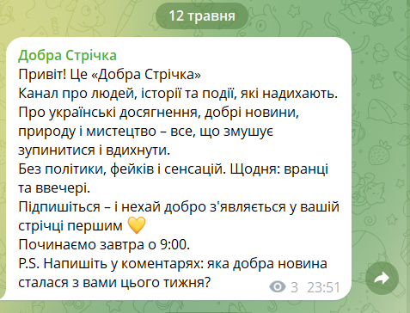

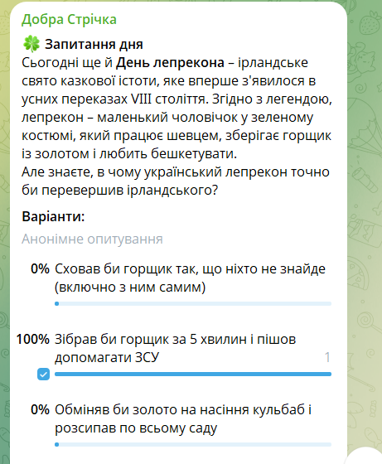
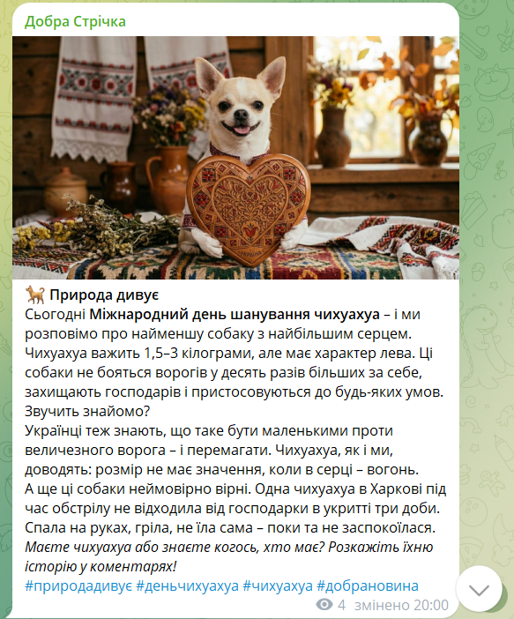

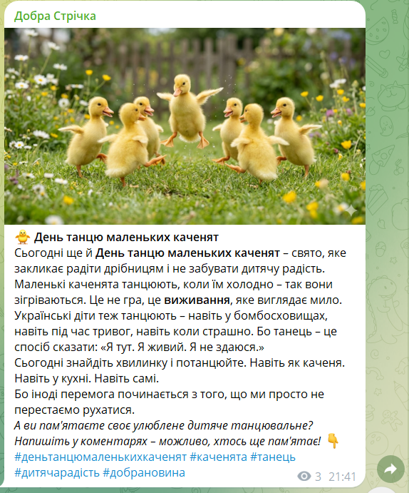

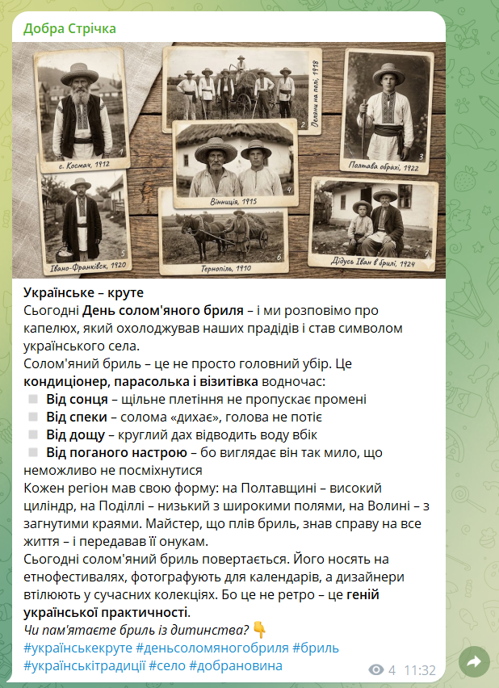



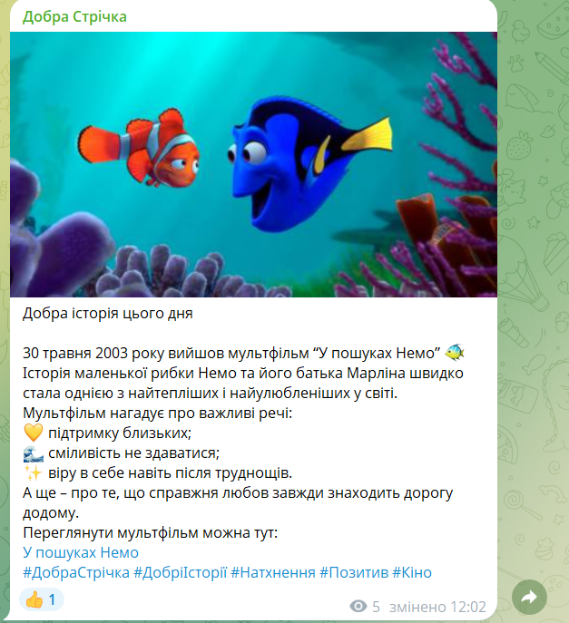

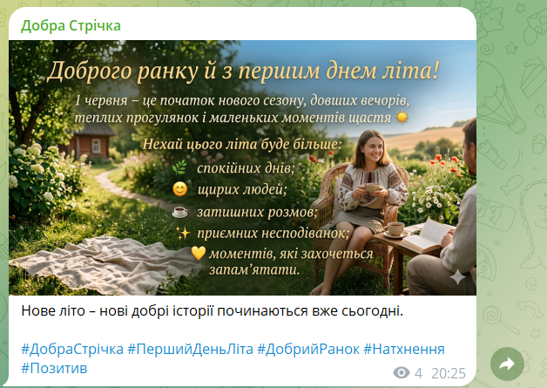

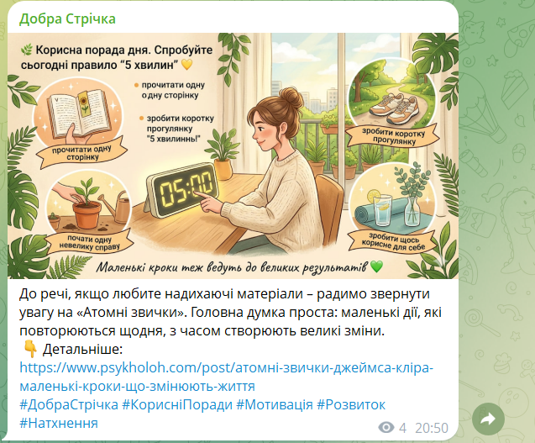

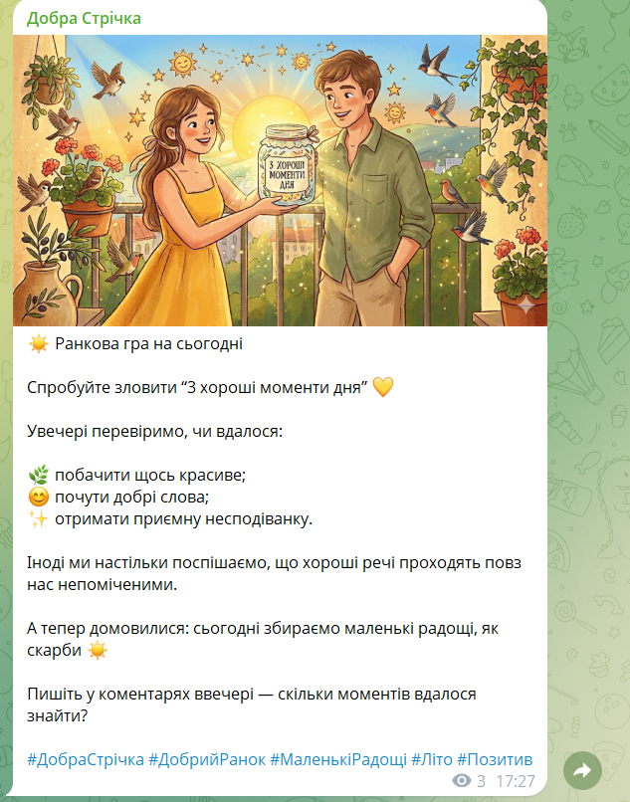


Здобувач вищої освіти Олександр НІКОЛАЄНКО

Науковий керівник кандидат наук із соціальних
комунікацій, доцент
Анастасія НОСКО


Рецензент кандидат філологічних наук,
доцент кафедри
соціології Київського національного
економічного університету імені Вадима Гетьмана
Тарас ПОЛКОВЕНКО

Робота рекомендована до захисту на засіданні кафедри української мови і журналістики (протокол № 9 від 15.05.2026 р.).

В.о. завідувача кафедри кандидат філологічних наук,
доцент
Олена КРАВЧЕНКО

